LAPORAN PRAKTIKUM INTERNET OF THINGS (IoT)

Fakultas Vokasi, Universitas Brawijaya

**Praktik Simulasi Sensor Jarak (Ultrasonic)**

*Zheomovin Ade Maharay Perdana*

*Fakultas Vokasi, Universitas Brawijaya*

*Email: demaoke8@gmail.com*

**Abstract**

|  |
| --- |
| Internet of Things (IoT) memungkinkan perangkat untuk berkomunikasi dan bertukar data secara real-time melalui jaringan. Dalam praktik simulasi ini, digunakan ESP32 sebagai mikrokontroler untuk membaca data jarak dari sensor ultrasonik HC-SR04 dan menampilkannya pada terminal serial. Sensor HC-SR04 bekerja dengan mengirimkan gelombang ultrasonik dan mengukur waktu pantulannya untuk menghitung jarak objek. Data hasil pengukuran ditampilkan secara real-time pada Wokwi Simulator sebagai representasi pemantauan jarak berbasis IoT. Eksperimen ini bertujuan untuk memahami cara kerja ESP32 dalam membaca dan mengolah data sensor ultrasonik, serta mengimplementasikan komunikasi serial untuk menampilkan hasil pengukuran.  *Internet of Things, Traffic lights, ESP8266* |

**1. Introduction**

* 1. **Latar belakang** **praktikum IoT yang dilakukan**

Monitoring suhu dan kelembaban sangat penting dalam berbagai bidang, seperti pertanian, kesehatan, dan industri. Sistem pemantauan konvensional sering kali memerlukan pengukuran manual yang kurang efisien dan tidak dapat dilakukan secara real-time. Dengan adanya teknologi IoT, pemantauan suhu dan kelembaban dapat dilakukan secara otomatis dan jarak jauh menggunakan perangkat seperti ESP32, yang memiliki fitur konektivitas Wi-Fi untuk mengirimkan data ke server atau platform cloud. Dengan mengintegrasikan sensor DHT11 atau DHT22, sistem ini dapat mengumpulkan data lingkungan dan memberikan informasi yang lebih akurat serta responsif terhadap perubahan kondisi. Oleh karena itu, eksperimen ini dilakukan untuk mensimulasikan bagaimana ESP32 dapat digunakan dalam sistem pemantauan suhu dan kelembaban berbasis IoT.

* 1. **Tujuan eksperimen**

Perkembangan teknologi Internet of Things (IoT) telah memungkinkan perangkat elektronik untuk saling terhubung dan berkomunikasi secara real-time. Salah satu penerapan IoT yang banyak digunakan adalah sistem pemantauan dan pengukuran jarak berbasis sensor ultrasonik. Sensor HC-SR04 merupakan salah satu sensor yang sering digunakan untuk mendeteksi jarak suatu objek dengan prinsip pemantulan gelombang ultrasonik.

Dalam sistem otomasi dan robotika, sensor jarak memiliki peran penting, seperti dalam sistem parkir otomatis, deteksi hambatan pada robot, serta sistem pengukuran tingkat ketinggian air. Oleh karena itu, pemahaman mengenai cara kerja sensor ultrasonik dan integrasinya dengan mikrokontroler seperti ESP32 sangat diperlukan.

Praktik simulasi ini dilakukan untuk memahami bagaimana ESP32 membaca data dari sensor ultrasonik HC-SR04 dan menampilkan hasilnya dalam bentuk data serial menggunakan Wokwi Simulator. Dengan adanya simulasi ini, diharapkan pengguna dapat memahami prinsip kerja sensor jarak serta penerapannya dalam berbagai sistem berbasis IoT.

**2. Methodology**

**2.1 Tools & Materials**

Dalam praktik simulasi virtual ini, digunakan berbagai perangkat lunak dan komponen virtual untuk menjalankan serta menguji sistem pemantauan jarak berbasis IoT tanpa perangkat fisik. Adapun tools dan materials yang digunakan adalah sebagai berikut:

1. Akun Wokwi – Platform simulasi berbasis web untuk memprogram dan menguji ESP32 secara virtual.
2. Akun GitHub – Digunakan untuk menyimpan dan mengelola kode program secara online.
3. Mikrokontroler ESP32 (Virtual) – Komponen utama dalam simulasi yang berfungsi untuk membaca data dari sensor ultrasonik.
4. Sensor Ultrasonik HC-SR04 (Virtual) – Digunakan untuk mengukur jarak suatu objek berdasarkan pantulan gelombang ultrasonik.
5. Kabel Jumper (Virtual) – Untuk menghubungkan sensor dengan ESP32 dalam simulasi tanpa memerlukan penyolderan.
6. Arduino IDE atau Editor Wokwi – Perangkat lunak untuk menulis dan mengunggah kode ke ESP32 dalam simulasi.  
   1. **Implementation Steps (Langkah Implementasi)**

Pada bagian ini, dilakukan implementasi simulasi menggunakan ESP32 dan sensor ultrasonik HC-SR04 untuk mengukur jarak objek dan menampilkannya secara real-time di Serial Monitor. Berikut adalah langkah-langkah yang dilakukan dalam simulasi:

1. Persiapan Simulasi

* Membuka Wokwi Simulator dan membuat proyek baru dengan memilih ESP32 sebagai mikrokontroler utama.
* Menambahkan sensor ultrasonik HC-SR04 ke dalam simulasi dan menghubungkannya dengan ESP32 menggunakan kabel virtual.
* Menyesuaikan koneksi antara HC-SR04 dan ESP32 sebagai berikut:

1. VCC → 3.3V atau 5V ESP32
2. GND → GND ESP32
3. Trig → GPIO ESP32 (misalnya, GPIO5)
4. Echo → GPIO ESP32 (misalnya, GPIO18)

2. Penulisan Kode Program

Kode program Kode program ditulis dalam Arduino IDE atau langsung di Wokwi untuk membaca data dari sensor ultrasonik dan menampilkannya di Serial Monitor Sebagai Berikut :

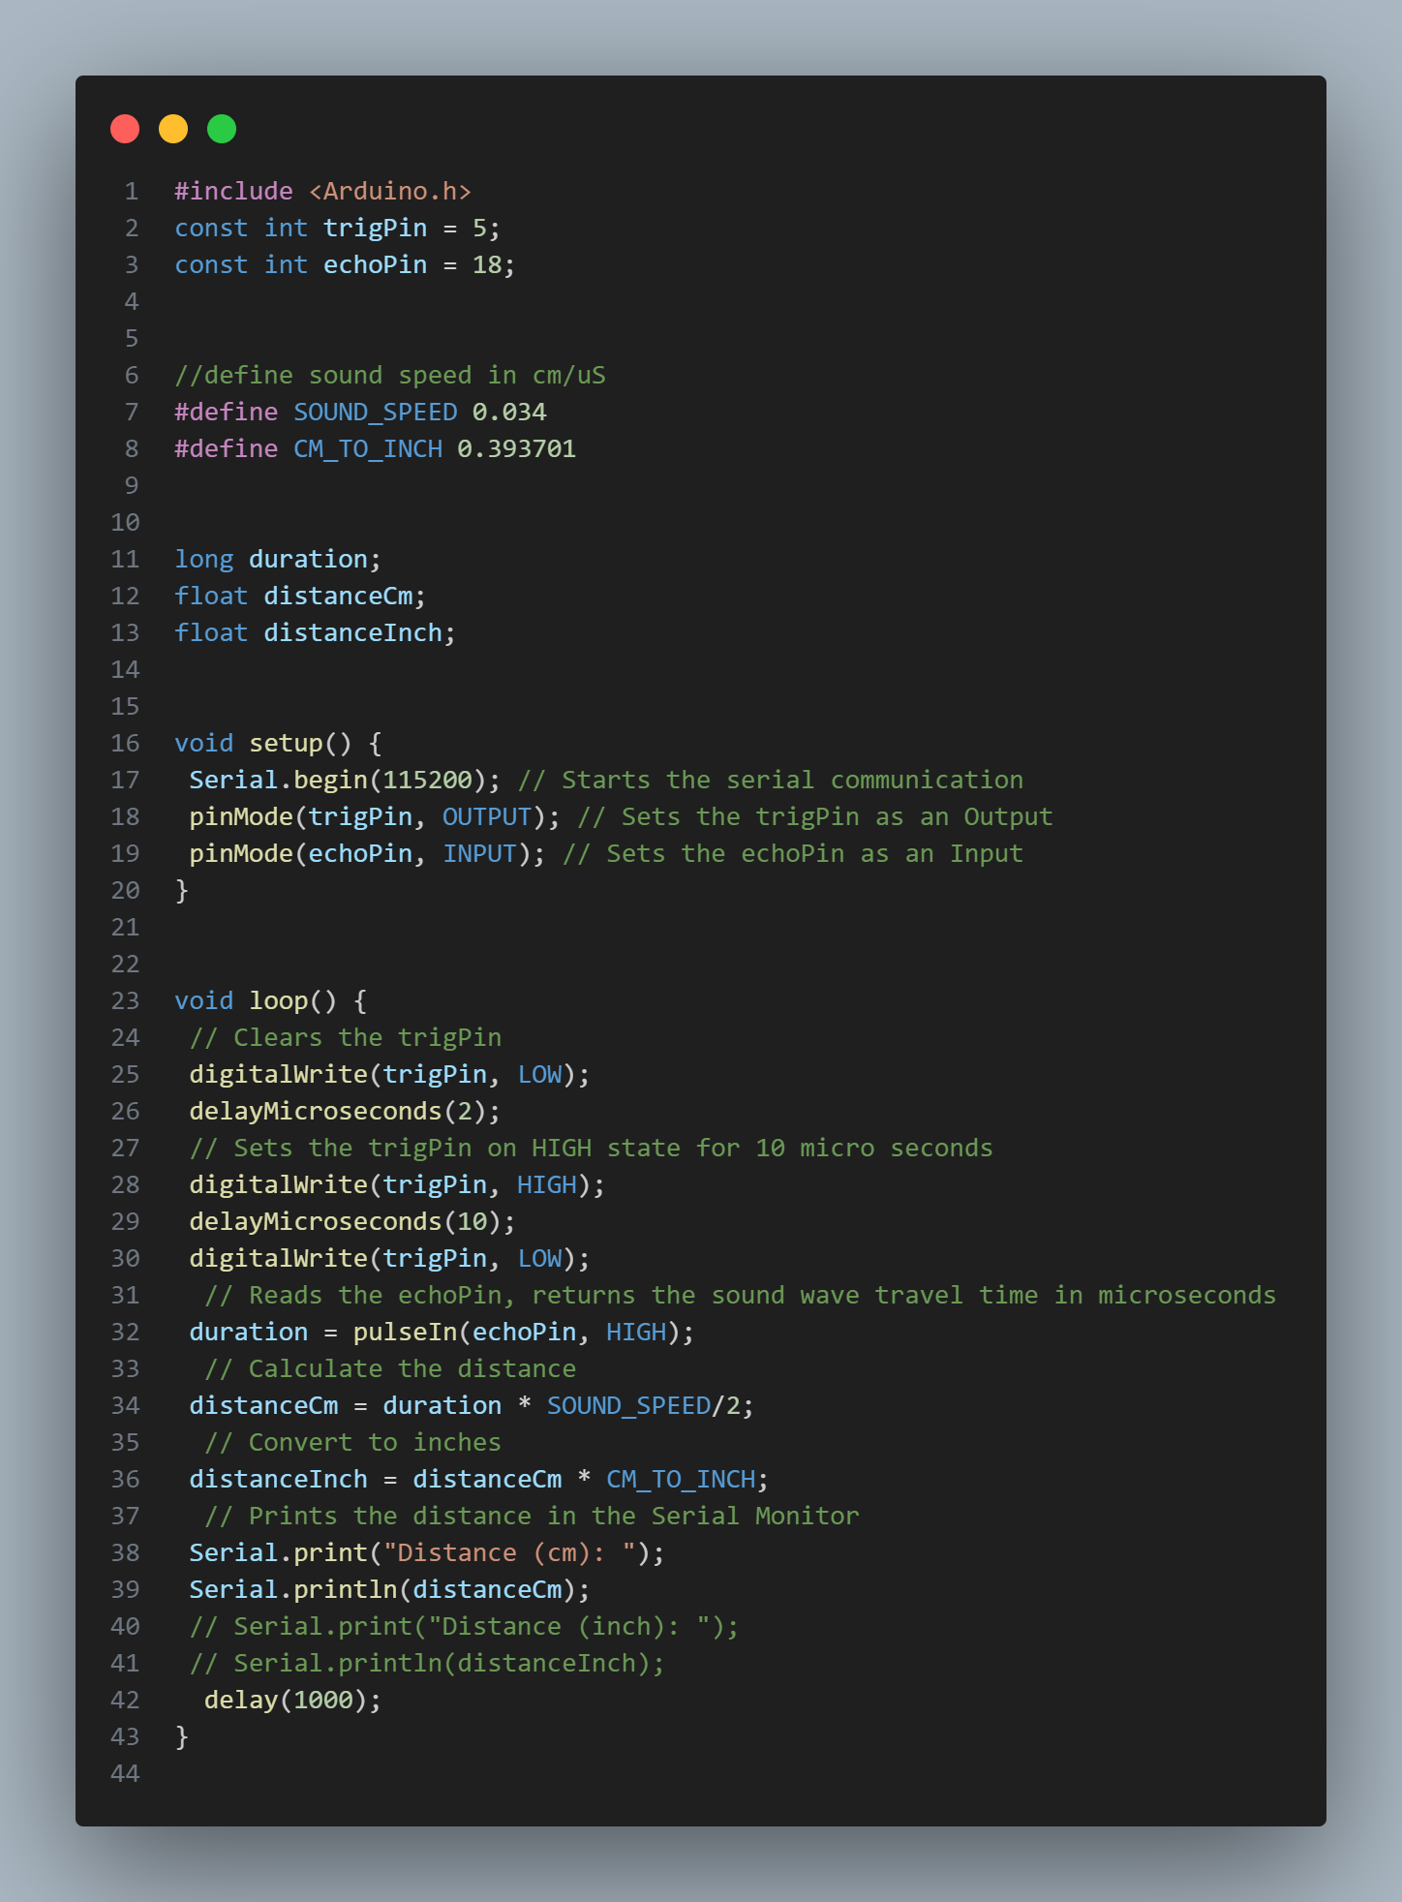

3. Simulasi dan Pengujian

* Menjalankan simulasi di Wokwi untuk melihat apakah sensor dapat mendeteksi jarak dengan benar.
* Memantau hasil pengukuran jarak yang muncul pada Serial Monitor di Wokwi.
* Mengubah posisi objek virtual di depan sensor untuk mengamati perubahan nilai jarak yang terdeteksi.

4. Analisis Hasil

Berdasarkan hasil simulasi, ESP32 berhasil membaca data dari sensor HC-SR04 dan menampilkan hasil pengukuran di Serial Monitor. Nilai jarak berubah sesuai dengan perubahan posisi objek virtual, yang menunjukkan bahwa sensor bekerja dengan baik dalam mendeteksi objek di depannya.

